社保卡经办越来越方便，“洛阳人社”微信公众号增加新功能！
1.为了方便首次申办社保卡的参保人员，简化之前U盘拷贝照片的操作流程，现在家就可通过“洛阳人社”微信公众号综合查询中“社保卡照片”功能模块，提交拍摄的正面免冠头像彩色照片（需白色背景）或直接上传已有符合规定的社保卡照片。本人再携带身份证到社保卡经办服务网点直接办理申领社保卡业务即可。
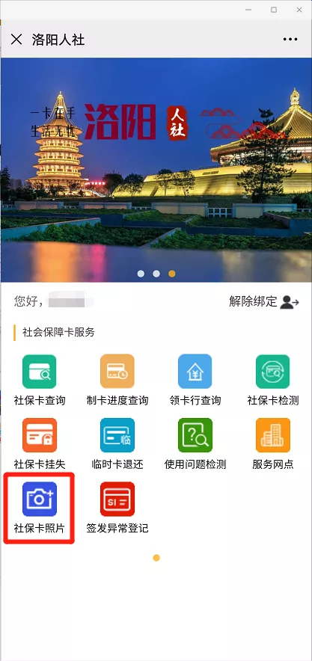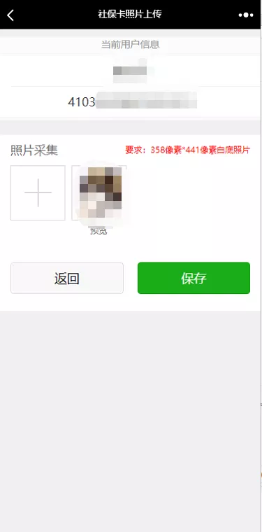
2.如遇电子社保卡签发异常可点击“洛阳人社”微信公众号的综合查询里的“签发异常登记”功能模块，将电子社保卡签发异常的页面截图上传，简单描述异常原因并留下联系方式进行提交，后台工作人员在收到反馈的问题后将会及时处理。
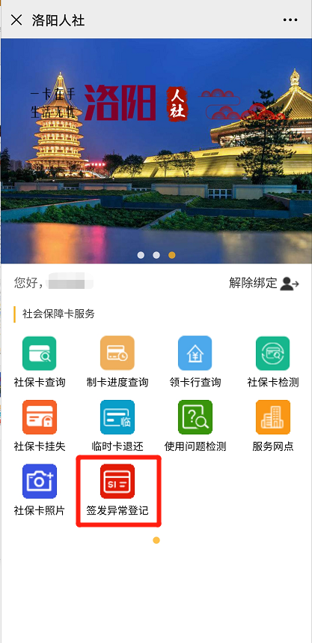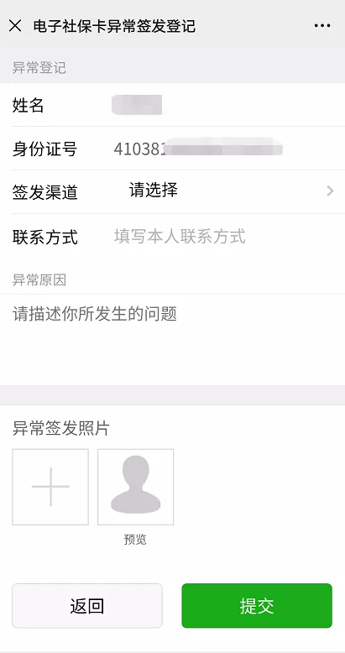

3.洛阳市社保卡业务经办服务网点，可通过“服务网点”功能模块进行查询。
